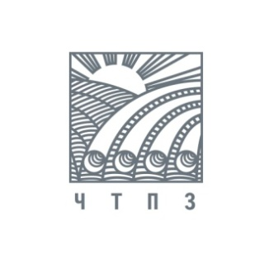

**7 апреля ПРЕСС-РЕЛИЗ**

**Порядка 600 тысяч тонн труб поставит ЧТПЗ для международного проекта «Северный поток 2»**

Челябинский трубопрокатный завод заключил контракт с компанией Nord Stream 2 AG (оператор газопровода) на отгрузку труб большого диаметра (ТБД) для строительства двух ниток газопровода «Северный поток 2». Тендер на поставку ТБД под данный проект компания выиграла в марте 2016 года. Торжественная церемония подписания состоялась в Москве в присутствии акционера группы ЧТПЗ Андрея Комарова. Контракт подписали генеральный директор ЧТПЗ Александр Грубман и управляющий директор Nord Stream 2 AG Маттиас Варниг.

Согласно контракту ЧТПЗ отгрузит в адрес Nord Stream 2 AG 596 тысяч тонн труб диаметром 1153 мм с толщиной стенки 30,9 и 34,6 мм с внутренним и внешним антикоррозионным покрытием. Вся продукция будет произведена в цехе «Высота 239» Челябинского трубопрокатного завода. Сроки поставки: сентябрь 2016 года – июнь 2018 года.

– Участие в международном проекте «Северный поток 2» – почетно и ответственно. Это свидетельство того, что трубы ЧТПЗ соответствуют самым жестким мировым стандартам качества и экологической безопасности, – отметил генеральный директор ЧТПЗ Александр Грубман – Данный проект обеспечит загрузкой мощности компании по выпуску труб большого диаметра на длительный период. Белые металлурги ЧТПЗ приступят к производству труб для «Северного потока 2» в III квартале 2016 года.

Для участия в проекте ЧТПЗ прошел сертификацию ТБД на соответствие стандарту Det Norske Veritas и предквалификационный аудит компании Nord Stream AG. Инспекционная комиссия высоко оценила технологичность и безопасность производства ЧТПЗ, а также высокий профессиональный уровень сотрудников.

Начало строительства газопровода «Северный поток 2» запланировано на 2018 год. Пропускная способность двух ниток составит 55 млрд куб. м в год, минимальный срок эксплуатации – 50 лет. Газопровод «Северный поток 2» пройдет по дну Балтийского моря от российского побережья до побережья Германии вблизи города Грайфсвальд.

***Справочно:***

***Группа ЧТПЗ*** *является одной из ведущих промышленных групп металлургического комплекса России. По итогам 2015 года доля компании в совокупных отгрузках российских трубных производителей составила 17,7%. Группа ЧТПЗ объединяет предприятия и компании черной металлургии: Челябинский трубопрокатный завод, Первоуральский новотрубный завод, складской комплекс, осуществляющий реализацию трубной продукции группы в регионах, компанию по заготовке и переработке металлолома «МЕТА»; предприятия по производству магистрального оборудования СОТ, ЭТЕРНО, MSA (Чехия); нефтесервисный бизнес представлен компанией «Римера».*

*Менеджер по связям с общественностью*

*ОАО «ЧТПЗ»*

***Лидия Хазова***

***тел. 8(495)775-35-55; моб. 8(916)590-15-30***

[*Lidiya.Khazova@chelpipe.ru*](mailto:Lidiya.Khazova@chelpipe.ru)